Отдел по образованию,
молодежной политике и спорту
администрации Хохольского муниципального района
Воронежской области
______________________________________________________________________
ПРИКАЗ
«05» февраля 2019г. № 68
О проведении добровольческой
акции «Дарите книги с любовью»

В рамках реализации направления Гражданская активность Российского движения школьников (РДШ) в целях формирования у обучающихся активной жизненной позиции, пропаганды и распространения позитивных идей добровольного служения обществу

Приказываю:
- С 05 февраля 2019 года по 18 февраля 2019 года провести районную акцию в рамках общероссийской «Дарите книги с любовью» (далее Акция), приуроченную к международному дню книгодарения 14 февраля.
2. Организационно-методическое руководство Акцией возложить на МКУ ДО «Дом детского творчества» (Попова О.В.)
2.Утвердить прилагаемые:
2.1. Состав оргкомитета по проведению Акции (Приложение 1);
2.2. Положение о районной акции «Дарите книги с любовью» (Приложение 2);
3. Рекомендовать руководителям образовательных учреждений
3.1. Обеспечить участие обучающихся в Акции;
3.2. Организовать сбор книг для детского отделения БУЗ ВО «Хохольская РБ» и Хохольского социального реабилитационного центра для детей и несовершеннолетних;
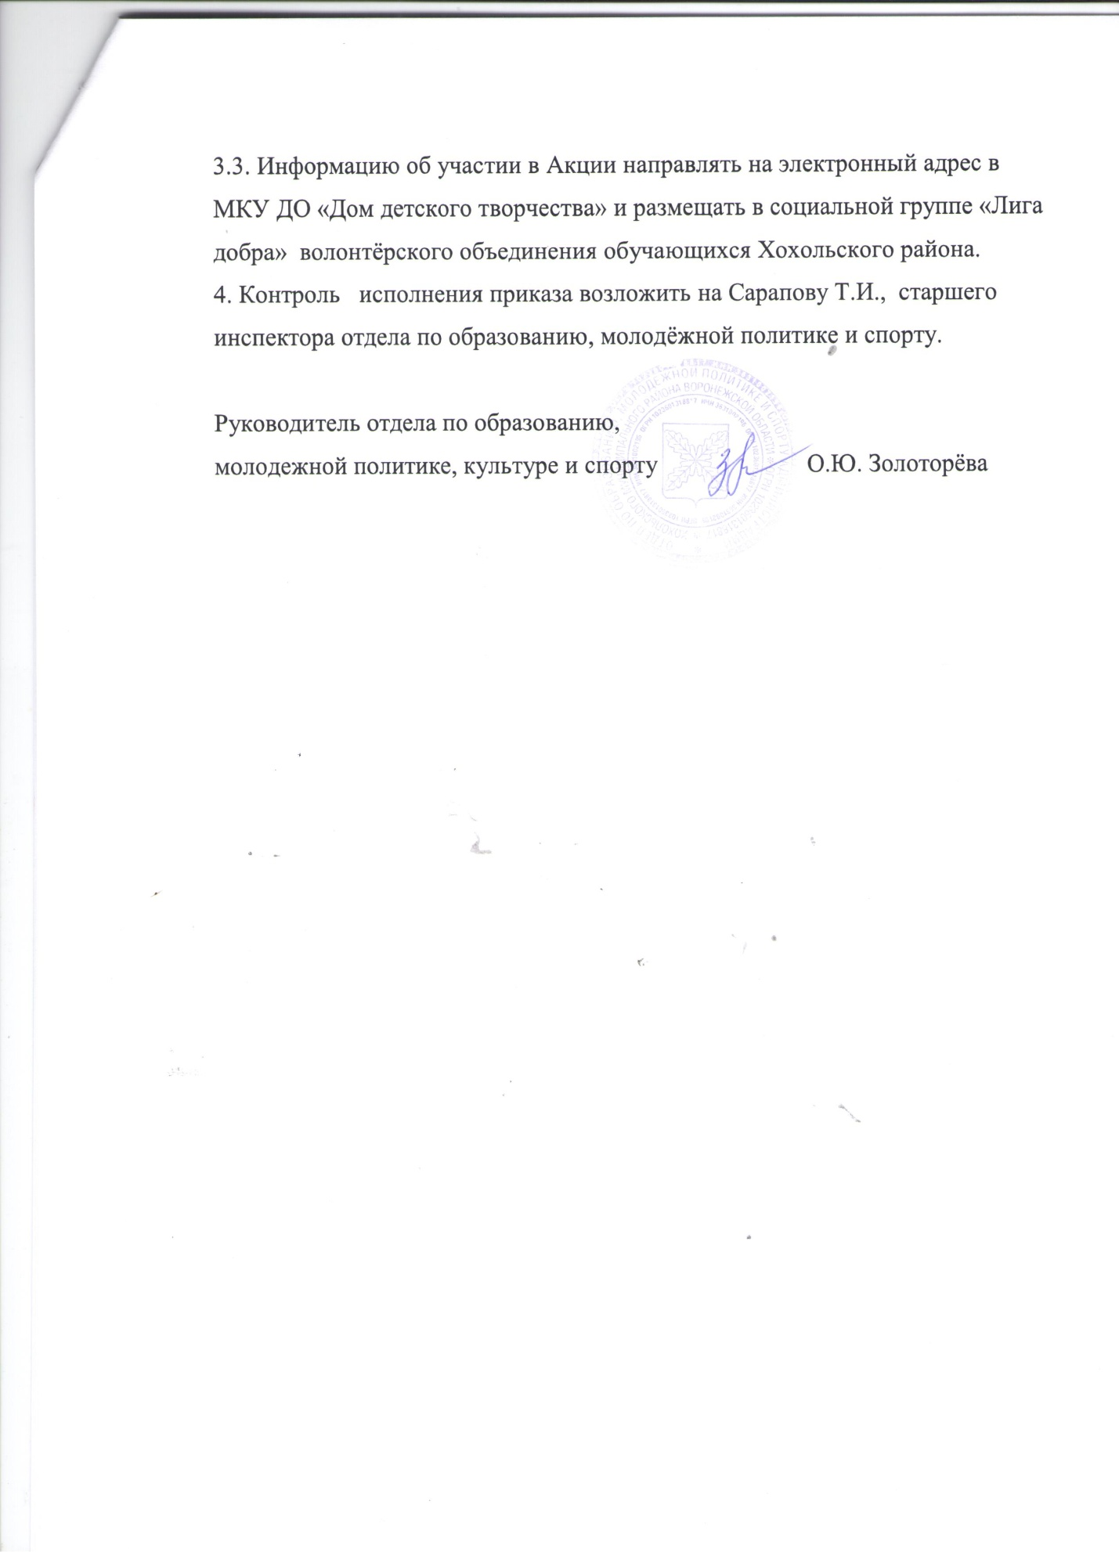

Приложение 1
к приказу №68 от 05 февраля 2019 года

Состав
организационного комитета с правами жюри Акции «Дарите книги с любовью»
- Сарапова Т.И. - старший инспектор отдела по образованию, молодёжной политике, культуре и спорту.
- Бодякина Т.Н. – руководитель Общественной палаты Хохольского района (по согласованию)
- Попова О.В. – директор МКУ ДО «Дом детского творчества»
- Кожевникова Е.А. – методист МКУ ДО «Дом детского творчества»
- Андриянова И.С. – районный педиатр БУЗ ВО «Хохольская РБ» (по согласованию)
- Каплун О.В. – директор КУВО «СРЦдН» Хохольского района (по согласованию)

приложение 2
к приказу №68 от 05 февраля 2019 года

ПОЛОЖЕНИЕ
о проведении районной акции «Дарите книги с любовью»

1. Общие положения
Районная акция «Дарите книги с любовью» (далее Акция) - добровольческая акция, призванная служить продвижению идеи добровольчества как важного ресурса решения социальных проблем местного сообщества и повышению гражданской активности обучающихся школ Хохольского района, проводится с целью улучшения качества жизни, создания благоприятной обстановки и психологической атмосферы для детей, оказавшихся в трудной жизненной ситуации и находящихся в Хохольском СРЦдН , и для детей, находящихся на лечении в детском отделении БУЗ ВО «Хохольская РБ».
Акция проводится отделом по образованию, молодёжной политике и спорту.
Организационно-методическое сопровождение осуществляет МКУ ДО «Дом детского творчества».
- Цель и задачи:
2.1. Цель Акции: организация сбора книг для КУВО «Хохольский СРЦдН» и детского отделения БУЗ ВО «Хохольская РБ».
2.2. Задачи:
- вдохновлять людей дарить книги и показать, что книга остаётся актуальным подарком и не теряет своей ценности;
- организовать площадку для сбора книг для благополучателей акции;
- организовать в учреждении конкурсы, викторины, мастер-классы, встречи с известными людьми, чтецкие концерты, направленные на приобщение детей к чтению. Сценарии проведённых мероприятий направить для участия в конкурсе методических разработок Акции (по желанию).
- пропаганда и распространение позитивных идей добровольного служения обществу;
- привлечение новых добровольцев.
3. Участники Акции:
Участниками Акции могут быть:
- волонтёрские объединения образовательных организаций, учреждений дополнительного образования,
- учащиеся и родители, разделяющие принципы и идеи добровольчества.
Возраст участников не ограничен.
Благополучатели: детское отделение БУЗ ВО «Хохольская РБ» и КУВО «Хохольский СРЦдН»
Требования к подаренным книгам:
- Книги должны быть хорошими (старыми и новыми, но в хорошем состоянии). Не принимается религиозная, политическая литература, устаревшие советские справочники, агитационная литература, памятки, технические руководства, инструкции, рекламные брошюры и т.п.
4. Сроки проведения Акции:
Акция проводится в период с 05 февраля 2019 года по 18 февраля 2019 года. Участники в срок до 20 февраля 2019 года предоставляют в МКУ ДО «Дом детского творчества»:
1. Информацию о собранных книгах или собранные книги (по желанию) – для организации участия в передаче книг благополучателям.
2. Информацию о проведении Акции и фотоотчёт на электронный адрес МБУ ДО «Дом детского творчества».
3. Сценарии мероприятий, проведённых в рамках Акции и направленных на приобщение детей к чтению (конкурсы, викторины, мастер-классы, встречи с известными людьми, чтецкие концерты) для участия в конкурсе методических разработок Акции. К сценарию прилагаются 3 фотографии.
5. Руководство
5.1. Общее руководство по подготовке и проведению Акции осуществляет оргкомитет.
5.2. Оргкомитет:
- организует проведение Акции в соответствии с настоящим положением;
- принимает информацию и фоторепортажи, размещение информации в социальной группе «Лига добра» об участии в Акции;
- утверждает состав жюри Акции;
- организует передачу благополучателям книг, собранных в ходе Акции;
- награждает победителей и призеров Акции;
- готовит информацию по итогам проведения Акции.
  - Критериями оценки представленных материалов (отчетов) являются:
- Количество собранных книг для благополучателей;
- разноплановость проведённых мероприятий;
- привлечение волонтёров-взрослых.

6. Подведение итогов
6.1. Итоги Акции подводит жюри.
6.2. Руководители и организаторы Акции, участники конкурса методических разработок будут отмечены Грамотами отдела по образованию, молодёжной политике, культуре и спорту.

